重印图书推荐

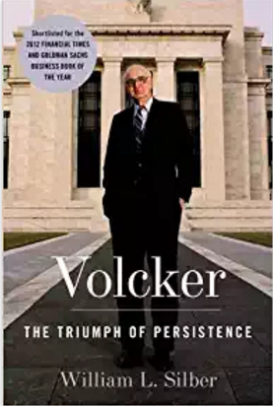
中文书名：《力挽狂澜：保罗·沃尔克和他改变的金融世界》
英文书名：PAUL VOLCKER: THE TRIUMPH OF PERSISTENCE
作 者：William Silber
出 版 社：Bloomsbury Press
代理公司：WME/ANA/Jackie Huang
出版日期：2013年9月（再版）
页 数：464页
审读资料：电子稿
类 型：传记回忆录
授权已授：2004年6月授权上海财经大学出版社，版权已回归

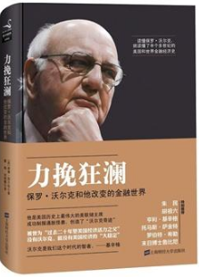
中简本出版记录
作 者：(美)威廉·西尔伯
出版社：上海财经大学出版社
译 者：綦相 、刘丽娜
出版年：2013年9月
页 数：375页
定 价: 68.00元
装 帧：平装

内容简介：

《力挽狂澜》串连起沃尔克辉煌传奇的从业经历，宏大而生动，更披露了有趣的生活细节，使得这位金融巨人的形象格外立体饱满：虚心地跟上司学习穿着；做事喜欢“拖”，不到最后一刻不发力；不善言辞的他，要靠贤内助应酬社交；50多岁担任美联储主席时，只身一人在华盛顿租住大学生公寓；爱垂钓，许多人生重大决定也是在钓鱼过程中做出的……

本书对货币政策和国际金融的讲解老到娴熟又精妙入微，金融界人士可以过足了瘾。大众读者也得以走进一段风云激荡的金融传奇，走近一位可敬可爱的金融英雄。

作者简介：

威廉·西尔伯（William Silber），纽约大学斯特恩商学院金融与经济学系教授，格拉克斯曼证券市场研究学会会长。他曾是格林斯潘的老师，伯南克的同事。早年曾在纽约商品交易所当过交易员，先后出任雷曼兄弟贸易战略常务理事、总统经济顾问委员会资深经济学家、纽联储经济咨询委员会委员。他因金融学和银行学的专业度备受尊崇，曾任美联储、参议院商务委员会、众议院银行、金融服务委员会、总统金融结构和监管委员会等顾问。西尔伯在经济学和金融史方面著述甚丰，著有《货币银行与金融市场》《当华盛顿关闭华尔街》等。

目录：

推荐序一 金融大家背后的风云岁月 陈元
推荐序二 执著的凯旋 金立群
推荐序三 温柔的金融巨人 朱民
推荐序四 大道之行 克己奉公 胡祖六
引 言 不止是央行行长
00 序幕 保罗 沃尔克经历的三次危机
01 初出茅庐
第1章 早期岁月
第2章 崭露头角
02 对峙黄金 1969～1974年
第3章 运筹帷幄
第4章 孤注一掷
第5章 转型之路
第6章 妥协让步
03 抗击通胀 1979～1987年
第7章 序 曲
第8章 直面挑战
第9章 周密策划
第10章 坚持到底
第11章 新的领域
第12章 孤军奋战
第13章 序幕刚落
第14章 乘胜追击
第15章 辞职风波
第16章 功成身退
04 二十一世纪
第17章 回首往事
第18章 沃尔克规则
第19章 赢得信任
鸣谢
资料和数据来源
译者后记

谢谢您的阅读！
请将回馈信息发至：张滢（Cindy Zhang）
安德鲁﹒纳伯格联合国际有限公司北京代表处
北京市海淀区中关村大街甲59号中国人民大学文化大厦1705室, 邮编：100872
电话：010-82504506
传真：010-82504200
Email: Cindy@nurnberg.com.cn
网址：www.nurnberg.com.cn
微博：http://weibo.com/nurnberg
豆瓣小站：http://site.douban.com/110577/
微信订阅号：ANABJ2002

